Álvaro García Zafra
Grupo A2

Práctica 2 “Cifrado de información sensible usando flex”
Para la realización de la práctica he decidido crear un programa flex que “cifra” la información sensible sustituyendo los caracteres por su correspondiente en el código ascii. Para esto lo que hace es localizar las zonas de texto calificadas como sensibles:
CORREO, DNI, FECHAS, IBAN, TELÉFONO, DOMICILIO

Para poder realizar esto lo que tiene que hacer es ir recorriendo el texto dado y lo analiza con las expresiones que le he puesto a cada una de las “zonas sensibles”

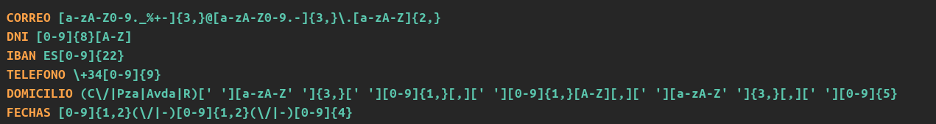

Cuándo localiza alguna de ellas expresiones llama a la función que las “cifra” en ascii y las va escribiendo en el fichero de salida, en el caso de que no sea información sensible la copia tal cuál en el fichero.
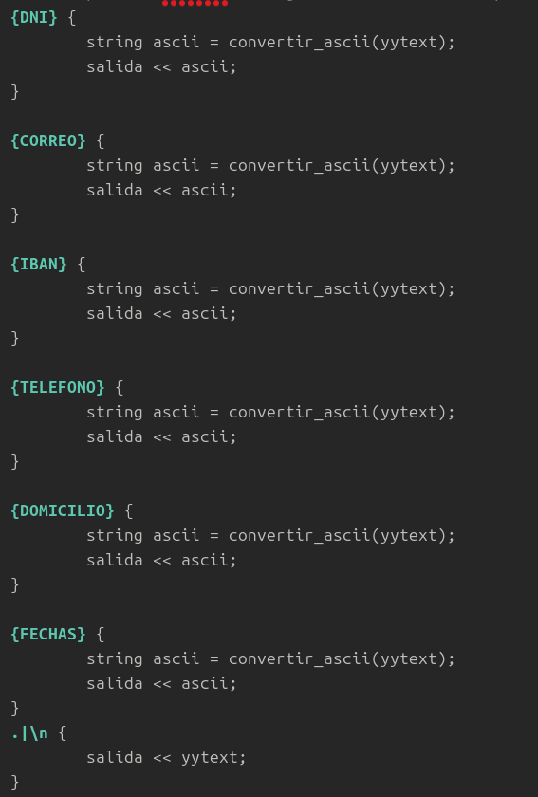

Para ejecutar el fichero
flex++ practica2.l
g++ lex.yy.cc -o practica2
./practica2 texto.txt salida.txt
